**Кушнеревич Адам (Kuszniarewicz Adam)**

7 февраля 1809 г – крестный отец Адама, сына Сушков Петра и Марыи с деревни Горелое (НИАБ 136-13-894, лист 73об, №6/1809-р (ориг)).

24 октября 1809 г – венчание с девкой Евой Чапляй (НИАБ 136-13-920, лист 15об, №13/1809-б (ориг)).

**НИАБ 136-13-894:** Лист 73об. **Метрическая запись №6/1809-р (ориг).**

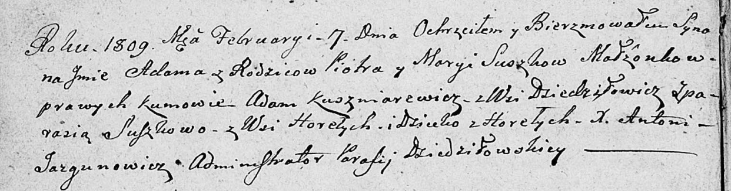

Дедиловичская Покровская церковь. 7 февраля 1809 года. Метрическая запись о крещении.

Suszko Adam – сын родителей с деревни Горелое.

Suszko Piotr – отец.

Suszkowa Marya – мать.

Kuszniarewicz Adam – кум, с деревни Дедиловичи.

Suszkowa Parasia – кума, с деревни Горелое.

Jazgunowicz Antoni – ксёндз.

**НИАБ 136-13-920:** Лист 15об. **Метрическая запись №13/1809-б (ориг).**

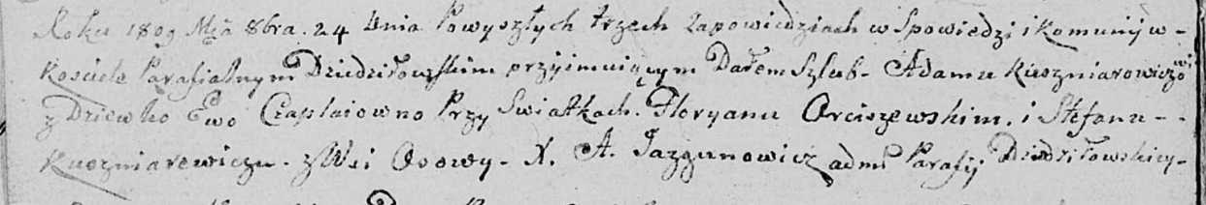

Дедиловичская Покровская церковь. 24 октября 1809 года. Метрическая запись о венчании.

Kuszniarewicz Adam – жених, с деревни [Дедиловичи].

Czaplajowna Ewa – невеста, девка.

Arciszewski Fłoryan – свидетель.

Kuszniarewicz Stefan – свидетель, с деревни Осово.

Jazgunowicz Antoni – ксёндз.